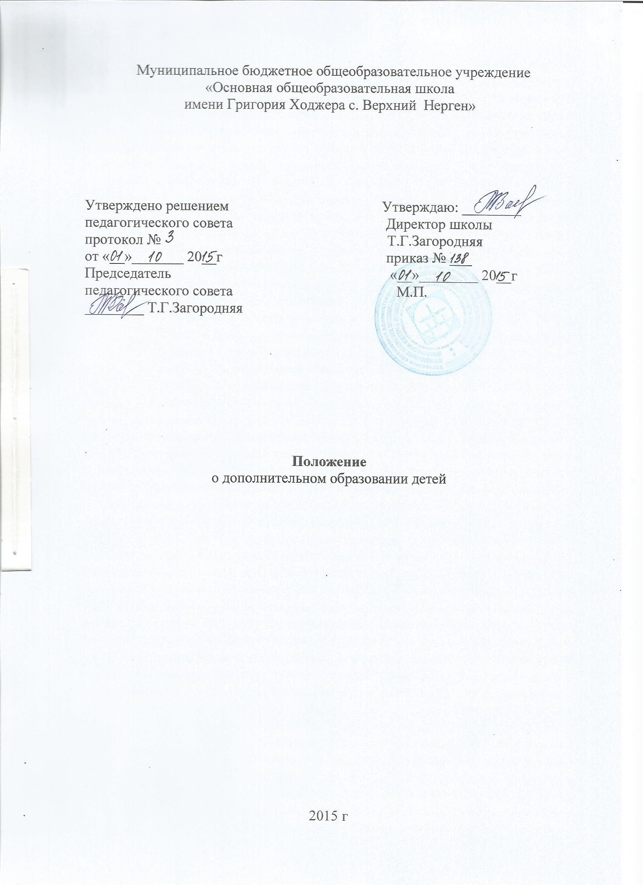

I.Общие положения.
1.1.В своей деятельности по организации дополнительного образования детей МБОУ ООШ с. Верхний Нерген руководствуется «Федеральным Законом об образовании Российской Федерации», Типовым положением об общеобразовательном учреждении, Типовым положением о дополнительном образовании детей, Уставом МБОУ ООШ с. Верхний Нерген, настоящим положением.
1.2.Дополнительное образование детей создаётся в целях формирования единого образовательного пространства МБОУ ООШ с. Верхний Нерген для повышения качества образования и реализации процесса становления личности. Дополнительное образование детей является равноправным, взаимодополняющим компонентом базового образования.
1.3.Основными задачами организации дополнительного образования детей являются:
1.развитие у обучающихся мотивации к познанию и творчеству;
2.создание условий для творческой реализации;
3.интеллектуальное духовное развитие личности ребенка;
4.профилактика асоциального поведения;
5.приобщение учащихся к общечеловеческим ценностям;
6.создание условий для социального, культурного и профессионального самоопределения.
7.формирование и закрепление традиций школы.
1.4. Дополнительное образование детей организуется на принципах природосообразности, гуманизма, демократии, творческого развития личности, свободного выбора каждым ребёнком вида и объёма деятельности, дифференциации образования с учётом реальных возможностей каждого обучающегося.
II.Организация деятельности.
2.1.Дополнительное образование детей предназначено для педагогически целесообразной занятости детей в возрасте от 6 до 18 лет в их свободное (внеучебное) время.
2.2.Организация деятельности дополнительного образования детей, формирование системы дополнительного образования осуществляется на основе проводимых в ОУ исследованиях потребностей и интересов обучающихся и родителей (законных представителей).
2.3.Руководителем дополнительного образования детей является заместитель директора по воспитательной работе и дополнительному образованию, который организует работу и несёт ответственность за её результаты.
2.4.Расписание объединений дополнительного образования составляется для создания наиболее благоприятного режима труда и отдыха детей с учётом возрастных особенностей и установленных санитарно-гигиенических норм.
2.5.Структура дополнительного образования детей определяется целями и задачами, количеством и направленностью реализуемых дополнительных образовательных программ и включает следующие компоненты: кружки, студии, секции, клубы и т.д.
2.6.Штатное расписание дополнительного образования детей формируется в соответствии с его структурой и может меняться в связи с производственной необходимостью и развитием дополнительного образования детей. Деятельность педагогов дополнительного образования детей определяется соответствующими должностными инструкциями.
2.7.Приём обучающихся в объединения дополнительного образования детей осуществляется на основе свободного выбора детьми образовательной области и образовательных программ.
2.8.Для организации дополнительного образования детей в школе используются учебные кабинеты, актовый зал, спортивный зал, другие помещения.
III.Содержание образовательной деятельности в объединениях дополнительного образования детей.
3.1.Содержание дополнительного образования детей определяется образовательными программами – примерными (рекомендованными Министерством образования и науки РФ), модифицированными (адаптированными), авторскими. При необходимости возможна постановка эксперимента и разработка соответствующих экспериментальных программ, открытие на базе учреждения экспериментальной площадки.
3.2.В дополнительном образовании детей реализуются программы дополнительного образования детей:
различного уровня (начального общего образования, основного общего образования, среднего (полного) общего образования);
различных направленностей: художественно-эстетического, физкультурно-спортивного, военно-патриотического, социально-педагогического, естественнонаучного, научно-технического и других.
3.3.Занятия в объединениях могут проводиться по программам одной тематической направленности или комплексным (интегрированным) программам. Для реализации комплексных программ могут быть привлечены два и более педагогов. Распределение учебной нагрузки между ними фиксируется в программе.
3.4.Содержание образовательной программы, формы и методы её реализации, численный и возрастной состав объединения определяется педагогом самостоятельно, исходя из образовательно-воспитательных задач, психолого-педагогической целесообразности, санитарно-гигиенических норм, материально-технических условий, что отражается в Пояснительной записке программы.

IV.Организация образовательной деятельности.
4.1.Деятельность дополнительного образования детей осуществляется на основе годовых и других видов планов, образовательных программ и учебно-тематических планов, утверждённых заместителем директора по воспитательной работе и дополнительному образованию.
4.2.Учебный год в объединениях дополнительного образовании детей начинается 1 сентября и заканчивается 31 мая текущего года. Во время каникул учебный процесс может продолжаться в соответствии с образовательными программами в форме походов, сборов, экспедиций, лагерей разной направленности и т.п. Состав обучающихся в этот период может быть переменным. При проведении многодневных походов разрешается увеличение нагрузки педагогов.
4.3.Расписание занятий в объединениях дополнительного образования детей составляется с учётом того, что они являются дополнительной нагрузкой к обязательной учебной работе детей и подростков в организации, осуществляющей образовательную деятельность. Расписание составляется в начале учебного года администрацией школы по представлению педагогических работников с учётом установления наиболее благоприятного режима труда и отдыха обучающихся. Расписание утверждается директором школы. Перенос занятий или изменение расписания производится только с согласия администрации школы и оформляется документально. В период школьных каникул занятия могут проводиться по специальному расписанию.
4.4.Продолжительность занятий и их количество в неделю определяется образовательной программой педагога, а также требованиями СанПиН.
4.5.В соответствии с программой педагог может использовать различные формы образовательно-воспитательной деятельности педагога: аудиторные занятия, лекции, семинары, практикумы, экскурсии, концерты, выставки, экспедиции, соревнования, олимпиады и др. Занятия могут проводиться как со всем составом группы, так и по звеньям (3 - 5 человек) или индивидуально.
4.6.Педагог дополнительного образования отвечает за организацию учебно-воспитательнойдеятельности, систематически ведёт установленную документацию.
4.7.Зачисление обучающихся в объединения дополнительного образования детей осуществляется на срок, предусмотренный для освоения программы.
4.8.Деятельность детей осуществляется как в одновозрастных, так и в разновозрастных объединениях по интересам (учебная группа, клуб, студия, ансамбль, театр и др.). В работе объединения могут принимать участие родители, без включения в списочный состав и по согласованию с педагогом.
4.9.Каждый обучающийся имеет право заниматься в объединениях разной направленности, а также изменять направления обучения.
4.10.В дополнительном образовании детей ведётся методическая работа, направленная на совершенствование содержания образовательнойдеятельности, форм и методов обучения, повышение педагогического мастерства работников.

